Handlungsanleitung
Die Produktdatenbank Alphabetisierung und Grundbildung (PAG) nutzen
Die PAG bietet Lehrenden und Leitungspersonal in Bildungseinrichtungen digitale Materialien für die Alphabetisierungs- und Grundbildungsarbeit. Die Datenbank erschließt die Materialien einheitlich und umfassend. Sie ermöglicht Nutzenden die Suche nach Materialien. Diese Handlungsanleitung vermittelt die grundlegenden Funktionen und Möglichkeiten der Produktdatenbank Alphabetisierung und Grundbildung. Sie dienen als Orientierung zur eigenen Nutzung der Datenbank.
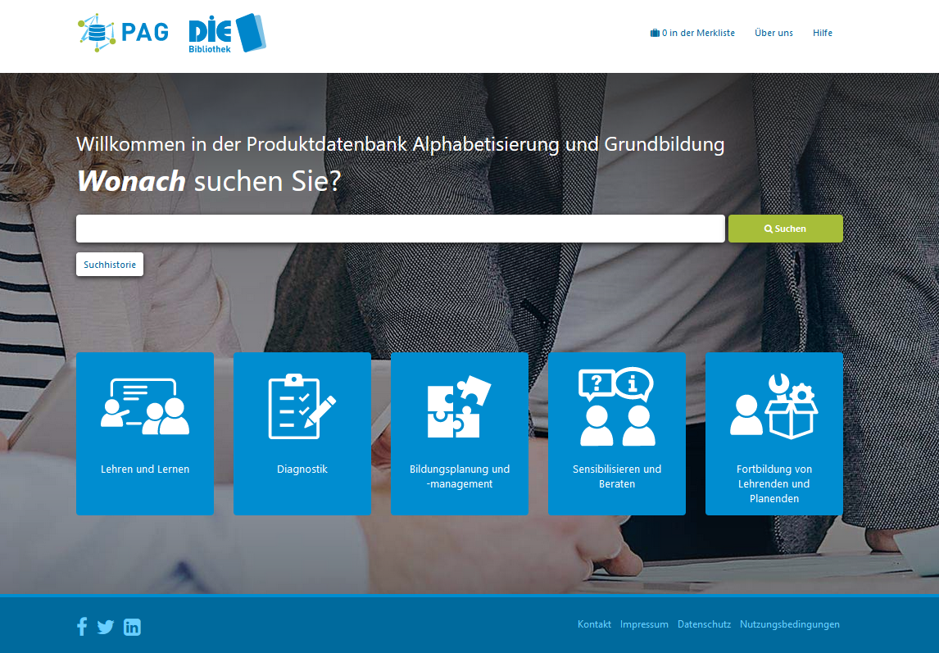
Die Optik der Startseite wird geprägt von dem Suchschlitz und fünf Kacheln, die jeweils zu einer Hauptkategorie der Datenbank führen. Am oberen Bildrand befinden sich die zu den jeweiligen Startseiten verlinkten Logos der PAG sowie der DIE-Bibliothek.
Oben rechts sind die Funktionen „Merkliste“, „Über uns“ und „Hilfe“ verlinkt. In der unteren Zeile finden Sie die Social Media Auftritte des DIE und rechts Funktionen wie „Kontakt“ „Impressum“ usw.
Mit einem Klick auf „Kontakt“ öffnet sich ein Kontaktformular, mit welchem man z.B. einen Materialvorschlag, einen Verbesserungsvorschlag (Erschließung) oder einen „toten Link“ auf der Datenbank melden kann.
Produkte suchen
Die Startseite bietet zwei Möglichkeiten, nach Materialien für die eigene (Alphabetisierungs- und Grundbildungs-) Arbeit zu suchen:
- den Suchschlitz sowie
- Kacheln für die fünf Hauptkategorien.
Über den Suchschlitz kann gezielt nach bestimmten Produkten, Begriffen oder Autor*innen usw. gesucht werden.
Die Auswahl einer der fünf Hauptkategorien mit einem jeweiligen Klick kann innerhalb der folgenden Kategorien nach Produkten gesucht werden:
- „Lehren und Lernen“,
- „Diagnostik“,
- „Bildungsplanung und -management“
- „Sensibilisieren und Beraten“ sowie
- „Fortbildung von Lehrenden und Planenden“.
Anzeige der Suchergebnisse und Informationen zum Produkt
Nachdem eine Suche durchgeführt wurde, wird die Anzahl der Treffer oben links angezeigt. Mit der Funktion „Sortieren“ können die Treffer bspw. nach dem Datum sortiert werden. Die Gesamtansicht der Treffer bietet Informationen zu den einzelnen Produkten wie z.B. Titel, Untertitel, Lizenz, Verfügbarkeit der Ressource usw.
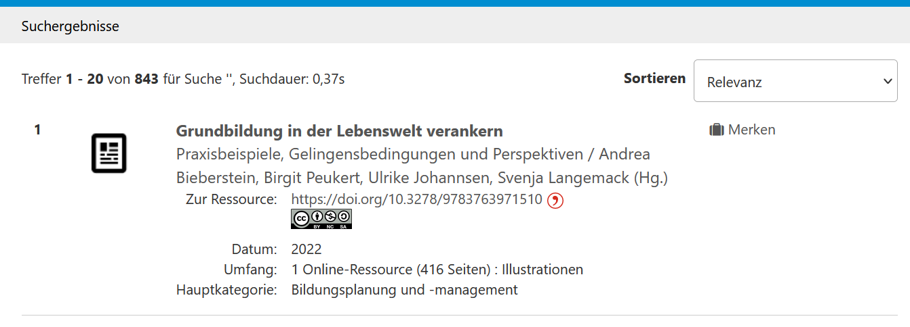
Die Datenbank enthält sowohl Produkte, die unter einer offenen als auch unter einer nicht offenen Lizenz veröffentlicht wurden. Ziel ist es, dass Produkte, die in Projekten der Alpha Dekade entstanden, zentral gesammelt werden – auch wenn sie nicht direkt zugänglich sind.

Filterfunktion
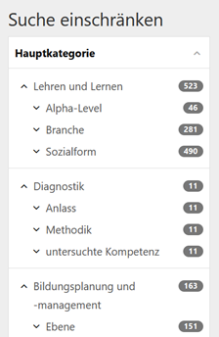
Auf der rechten Seite der Suchergebnisse befinden sich verschiedene Filter, mit denen die Treffer spezifiziert und eingegrenzt werden können, z.B. nach Inhaltsbereich, Thema, Materialart uvm.
Ebenso kann erneut nach den Hauptkategorien gefiltert werden. Durch Klicken auf die einzelnen Filter werden diese aktiviert. Ein aktivierter Filter ist grün hinterlegt und kann mit dem X wieder entfernt werden.
Durch das Setzen eines Filters verändert sich die Anzahl der Trefferanzeige.

Detailanzeige bzw. Einzeltrefferanzeige
Mit dem Klick auf den Titel eines Produkts öffnet sich die Detailanzeige. Diese enthält im Vergleich zur Kurzanzeige zusätzliche Informationen: Zunächst den Titel und Untertitel sowie eine Kurzbeschreibung des Produkts. Neben den Informationen, die bereits bei den Suchergebnissen zu erkennen sind, wird hier angezeigt, unter welchen Merkmalen das einzelne Produkt innerhalb der Datenbank verortet wird. Das können beispielsweise Thema, Materialart oder bestimmte Schlagwörter sein, welche wiederum durch Anklicken genutzt werden können, um weitere Produkte innerhalb desselben Themenbereichs zu finden.
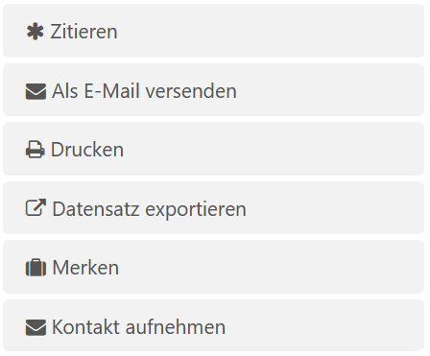
Darüber hinaus können Sie in der oberen rechten Ecke sechs verschiedene Funktionen erkennen, durch die das einzelne Produkt weiterverarbeitet werden kann (siehe folgende Abbildung).
Vollständige Literaturangabe zur Zitation
Datensatz per Mail versenden
Datensatz ausdrucken
Datensatz exportieren
Datensatz in die Merkliste einfügen
Kontakt zum Projektteam bezüglich des ausgewählten Produkts aufnehmen

KANSAS
Unter der Hauptkategorie „Lehren und Lernen“ verbergen sich Unterkategorien zu den Alpha-Levels 1 bis 4. Die Besonderheit hierbei liegt darin, dass die Produkte durch die Suchmaschine KANSAS den einzelnen Levels zugeordnet wurden.
KANSAS unterstützt Lehrkräfte in Kursen der Alphabetisierung und Grundbildung sowie Deutsch als Zweitsprache dabei, im Internet sowie in elektronischen Textsammlungen geeignete Sprachlernmaterialien für Kursteilnehmende zu recherchieren (https://kansas-suche.de/kansas/).
Die Anzeige eines einzelnen Produkts innerhalb der PAG weist die jeweils zugeordneten Alpha-Level aus (siehe Abbildung). Bei Klicken auf den blauen Button werden alle Produkte angezeigt, die innerhalb der PAG dem Alpha-Level 4 zugeordnet werden. Bei Klicken auf den grünen Button gelangt man zu Treffern des Alpha-Level 4 in der KANSAS Plattform und kann sich dort in Folge weitere Produkte zu den Alpha-Levels 3-6 ansehen.
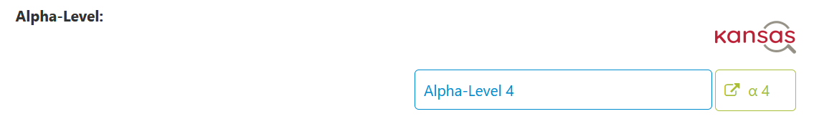

Kontakt zum PAG-Team
Bei Fragen können Sie sich gerne an alpha-material@die-bonn.de wenden oder das Kontaktformular auf alpha-material.de nutzen.

CC BY SA 3.0 DE von Mara Winkens für wb-web (Oktober 2023)

